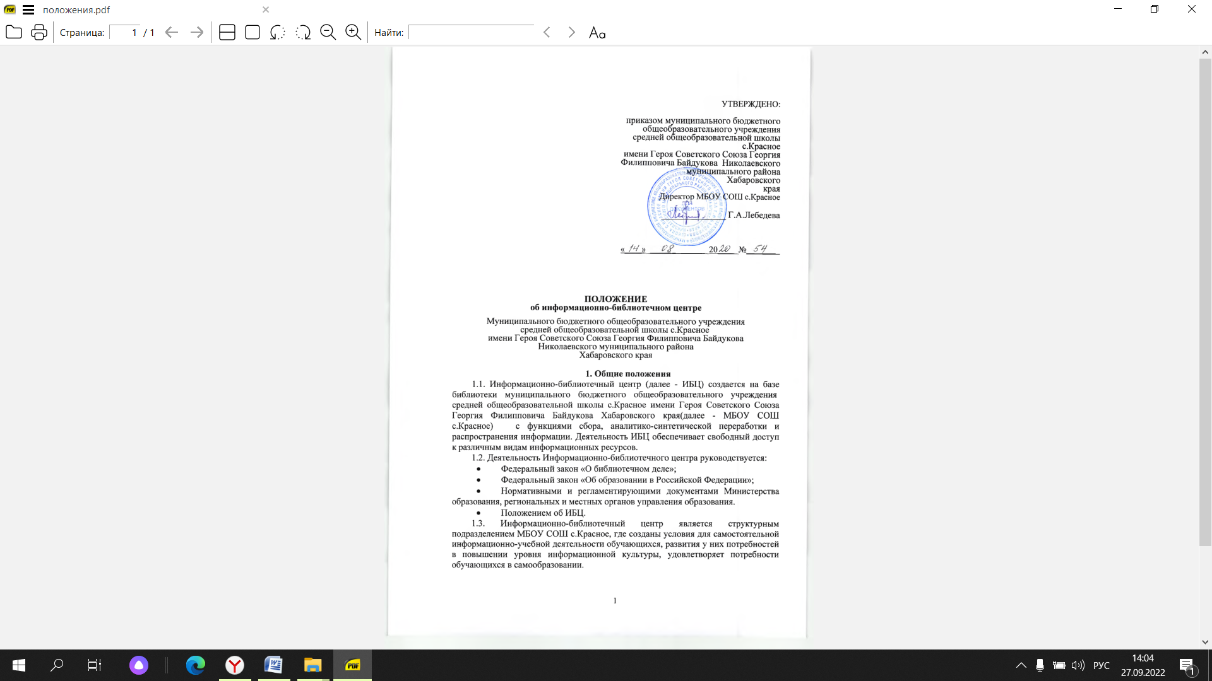

2. Цели и задачи информационно-библиотечного центра
Цель: Создание условий информационно-библиотечными средствами для получения качественного образования в единой информационно-образовательной среде МБОУ СОШ с.Красное.
Задачи:
  - Сбор, накопление, обработка и систематизация информационных ресурсов в соответствии с образовательной программой МБОУ СОШ С.Красное и информационными запросами всех категорий пользователей.
2.2. Выявление информационных потребностей и удовлетворения запросов педагогического коллектива в области новых информационных технологий и педагогических инноваций.
2.3. Совершенствование номенклатуры представляемых библиотекой услуг на основе внедрения новых информационных технологий, компьютеризации библиотечно-информационных процессов, организации комфортной библиотечной среды, воспитания информационной культуры учителей и обучающихся.
2.4. Организация ведения справочно-библиографического аппарата с учетом запросов потребителей информации на традиционных и машиночитаемых носителях
2.5. Совершенствование традиционных и внедрение новых технологий в работе библиотечно-информационного центра. Расширение ассортимента библиотечно-информационных услуг, повышение их качества на основе использования оргтехники и компьютеризации информационных процессов.
2.6. Взаимодействие с библиотеками города и района с целью обмена и накоплением информации.
2.7. Формирование навыков независимого библиотечного пользователя: обучение поиску, отбору и критической оценке информации.
2.8. Совершенствование работы ИБЦ на основе внедрения современных технологий и компьютеризации библиотечно-информационных процессов, формирование комфортной информационной среды.

3. Направления деятельности информационно-библиотечного центра

3.1. Создание баз данных и каталогов образовательных ресурсов.
3.2. Оказание методической, консультационной помощи педагогам, обучающимся и родителям в получении информации из ИБЦ и других центров
3.3. Создание условий для получения информации о педагогической и методической литературе, о новых средствах обучения через использование различных каналов информации.
3.4. Оказание практической помощи педагогам при проведении занятий на базе ИБЦ с использованием различных информационных средств обучения при индивидуальной и групповой формах работы.
3.5. Создание информационной продукции для различных категорий пользователей: библиографические указатели, обзоры, списки, указатели, базы данных по профилю МБОУ СОШ с.Красное.
3.6. Создание методических рекомендаций, обучающих программ для интеллектуального развития обучающихся, формирования навыков и умений самостоятельной, творческой, поисково-исследовательской работы с различными источниками информации.
3.7. Создание условий обучающимся, педагогам для чтения книг, периодики, работы с компьютерными программами, просмотра видеозаписей.
3.8. Подготовка информации на базе ИБЦ для проведения культурно-воспитательной, просветительской работы с педагогами, обучающимися.

4. Структура информационно-библиотечного центра
4.1. В состав информационно-библиотечного центра входят: библиотека (абонемент, читальный зал), компьютерная зона, аудио- и видео-зона, хранилище для книг.
Библиотека включает фонд печатных изданий: учебной, художественной, справочной, научно-популярной, методической литературы, периодических изданий для учащихся и педагогов.
Компьютерная, аудио- и видео- зоны включают фонд информационных ресурсов на машиночитаемых и электронных носителях: аудио- и видеокассеты, CD-ROM и DVD диски, компьютерные базы данных, компьютерные сети.
Фонд ресурсов, создаваемых в МБОУ СОШ с.Красное: папки – накопители документов, публикации и методические разработки педагогов, видеозаписи уроков и научно-исследовательской работы учащихся, рефераты, материалы по истории ОУ и др.
4.2 Информационно-библиотечный центр включает совокупность фонда печатных изданий и разнообразных информационных и технических средств.

5. Функции информационно-библиотечного центра
5.1 Образовательная
Поддерживает и обеспечивает реализацию целей, сформированных в образовательной программе школы.
Организует различные формы повышения уровня библиотечно-информационной культуры для всех групп пользователей.
5.2. Информационная.
Предоставляет информацию на различных видах носителей всем участникам образовательного процесса.
Организует различные формы распространения педагогической и образовательной информации для всех групп пользователей.

5.3. Культурная.
Организует мероприятия, воспитывающие культурное и социальное самосознание учащихся.
Акцентирует внимание на воспитании любви к чтению, на развитии и сохранении русского языка.

6. Организация деятельности информационно-библиотечного центра
6.1. Организация деятельности ИБЦ как структурного подразделения образовательного учреждения осуществляется в соответствии с законодательством Российской Федерации и настоящим Положением.
6.2. Информационно-библиотечное обслуживание пользователей осуществляется на основе плана учебной и воспитательной работы образовательного учреждения.
6.3. В целях качественного обслуживания пользователей информации администрация образовательного учреждения обеспечивает ИБЦ:
- Необходимыми служебными и производственными помещениями в соответствии со структурой ИБЦ и действующими нормативами эксплуатации компьютеров;
- Современной электронно-вычислительной техникой и оргтехникой, необходимыми программными продуктами, доступом в Интернет;
- Ремонтом и сервисным обслуживанием техники и оборудования ИБЦ.
6.4. Ответственность за создание необходимых условий для деятельности ИБЦ, систематичность и качество комплектования основного фонда несет директор (или один из заместителей директора) в соответствии с Уставом ОУ.
6.5. Режим работы ИБЦ образовательного учреждения определяется директором образовательного учреждения в соответствии с Правилами внутреннего распорядка и по согласованию с заведующим библиотекой для обеспечения потребностей учебного и внеучебного процессов. Для оптимизации использования рабочего времени сотрудников библиотеки предусматривается:
— один раз в месяц проводить методический день, во время которого обслуживание пользователей не производится.
— один раз в месяц проводить санитарный день, во время которого обслуживание пользователей не производится.
6.6. Работа сотрудников ИБЦ и организация обслуживания пользователей производится в соответствии с правилами техники безопасности, противопожарными и санитарно-гигиеническими нормами.
6.7. За организацию работы и результаты деятельности ИБЦ отвечает педагог-библиотекарь.
6.8. Методическое сопровождение деятельности ИБЦ обеспечивает специалист (методист) по учебным фондам и школьным библиотекам территориального органа управления образованием.
  - ИБЦ составляет годовые планы и отчеты о работе, которые обсуждаются на педагогическом совете и утверждаются директором МБОУ СОШ с.Красное..
  - В целях обеспечения рационального использования информационных ресурсов в работе с детьми ИБЦ взаимодействует с библиотеками школ города, городской и районной библиотеками.
  - На работу в ИБЦ принимаются лица, имеющие необходимую профессиональную подготовку, соответствующую требованиям квалификационной характеристики по должности и полученной специальности, подтверждающую документами об образовании и (или) квалификации

7. Права и обязанности работников информационно-библиотечного центра
  - Работники ИБЦ имеют право:
7.1.1. Самостоятельно определять выбор средств и методов информационного обеспечения образовательного процесса в соответствии с целями и задачами, указанными в Уставе образовательного учреждения и в Положении об информационно-библиотечном центре.
7.1.2. Разрабатывать правила пользования ИБЦ и другую регламентирующую документацию;
    - Определяться с источниками комплектования информационных ресурсов;
    - Изымать и реализовывать документы из фондов в соответствии с инструкцией по учету фонда;
    - Определять в соответствии с Правилами пользования виды и размеры компенсации ущерба, нанесенного пользователями ИБЦ
    - Получать от администрации МБОУ СОШ с.Красное планы учебно-воспитательной работы всех ее подразделений (методических объединений, классных руководителей и прочих) с целью своего развития в соответствии с нуждами образовательной программы образовательного учреждения, интересами и возможностями учащихся и педагогического коллектива;
    - На поддержку со стороны администрации МБОУ СОШ с.Красное в организации повышения своей квалификации, создании необходимых условий для самообразования и участия в работе методических объединений, в научных конференциях, совещаниях и семинарах по вопросам библиотечно-информационной работы;
    - Участвовать на конкурсной или иной основе в реализации федеральных, региональных и международных программ развития информационного и библиотечного дела;
    - Участвовать в соответствии с законодательством РФ в работе библиотечных ассоциаций или союзов.
  - Работники ИБЦ обязаны:
7.2.1. Предоставлять в бесплатное пользование информационные ресурсы в соответствии с Уставом образовательного учреждения и Положением информационно-библиотечного центра МБОУ СОШ с.Красное;
7.2.2. Вести консультационную работу, оказывать помощь в поиске и выборе необходимых информационных ресурсов.
7.2.3. Обеспечивать сохранность и использование носителей информации, обеспечить качество их систематизации, размещения и хранения;
7.2.4. Отчитываться перед директором образовательного учреждения о деятельности ИБЦ и участвовать в работе РМО библиотекарей;
    - Обеспечить режим работы в соответствии с потребностями образовательного учреждения;
    - Размещать информацию о деятельности ИБЦ на школьном сайте;
    - Создавать и поддерживать комфортные условия для обслуживания пользователей;
    - Выполнять свои должностные обязанности.

- Материально-техническая база информационно-библиотечного центра
Библиотека:
Читальный зал:
- Абонемент: стеллажи с книгами.
- рабочие места для занятий,
- шкафы со справочными изданиями,
- стеллажи для открытого доступа,
- стеллажи (стенды) для выставок, периодических изданий,
- рабочее место для библиотекаря с персональным компьютером и принтером.
Компьютерная зона:
- Компьютерный стол для индивидуальной работы с ПК;
- Шкафы и стеллажи для размещения материалов;
- Программное обеспечение;
- Фонд CD-ROM и DVD дисков.
Коллективная зона:
- Телевизор;
- Шкафы для хранения аудио- и видеокассет;
- Стол для групповой работы и просмотра видеозаписей.

